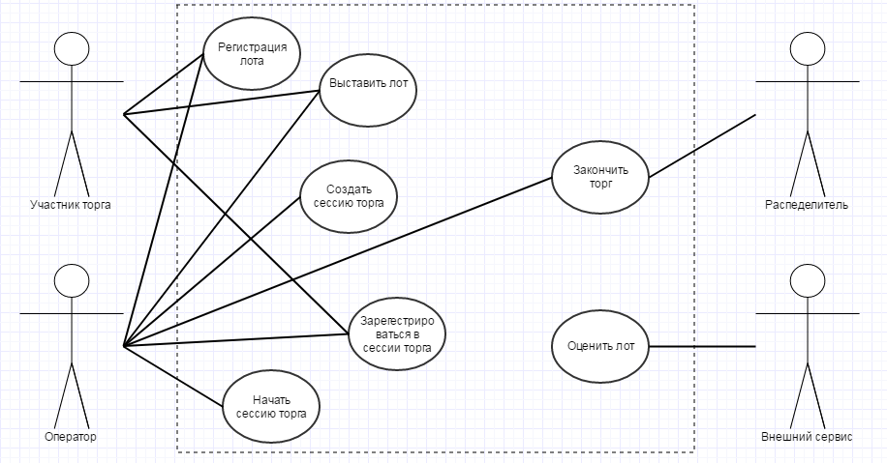

**Варианты использования системы пользователем Участник торга**

**Регистрация лота**

1. Авторизация.
2. Регистрировать новый лот.
3. Заполнение информации о лоте [Название лота (обязательно), Описание лота (обязательно)]
4. Зарегистрировать лот (Кнопка "Ок").

**Выставить лот**

1. Авторизация.
2. Выбрать лот прошедший стадию подтверждения регистрации.
3. Выбрать Выставить данный лот.
4. Заполнение информации о лоте [Стартовая цена (обязательно), Блиц-цена(необязательно)].
5. Согласиться с суммой оплаты взноса за регистрацию.
6. Выставить лот (Кнопка "Ок").

**Зарегистрироваться в сессии торга**

1. Авторизация.
2. Выбрать тот лот из тех, на кого открыта сессия торга.
3. Внести первоначальный взнос на определенный процент от начальной стоимости лота.
4. Зарегистрироваться в сессии торга (Кнопка "Ок").

**Варианты использования системы пользователем Оператор**

**Регистрация лота**

1. Запросить кандидатов на регистрацию.
2. Провести проверку на корректность лота.
3. При успехе зарегистрировать, в обратном случае отклонить регистрацию.

**Выставить лот**

1. Запросить кандидатов на продажу.
2. Провести проверку на корректность оплаты взноса за регистрацию.
3. Перевести оплату взноса за регистрацию на счет компании.
4. При успехе выставить лот, в обратном случае отказать в выставлении лота на площадку.

**Зарегистрироваться в сессии торга**

1. Запросить кандидатов на регистрацию в сессию торга.
2. Провести проверку на корректность оплаты взноса на определенный процент от начальной стоимости лота.
3. Перевести оплату взноса на определенный процент от начальной стоимости лота на счет компании.
4. При успехе зарегистрировать, в обратном случае отклонить регистрацию.

**Создать сессию торга**

1. Запросить статистику по выставленным на площадку товарам.
2. Создать на каждый такой товар сессию торга (начало отсчета таймера).

**Начать сессию торга**

1. Блокировать функцию зарегистрироваться в сессии торга у участника торга с привязкой к лоту участвующему в данной сессии.
2. Запросить с привязкой к лоту статистику по зарегистрировавшимся в сессии к данному лоту.
3. Провести проверку на корректность количества желающих участвовать в данной сессии.
4. При успехе начать сессию (конец отсчета таймера), в обратном случае ждать минимального количества желающих.

**Закончить торг**

1. Запросить победителя с привязкой к сессии торга.
2. Проверить корректность оплаты победителя.
3. В случае успеха подтвердить победителя, в случае установления неплатёжеспособности взыскать штраф и вернуться к пункту 1
4. Перевести со счета Победителя сумму, установившуюся в ходе торгов, на счет Продавца.
5. Комиссионный сбор перевести на счет компании.
6. Закончить торг.

**Варианты использования системы пользователем Распределитель**

**Закончить торг**

1. Установить победителя.
2. Получить подтверждение перевода.
3. Закрепить за победителем лот с привязкой к данной сессии торга.
4. Удалить лот из списка зарегистрированных лотов.
5. Закончить торг.

**Варианты использования системы пользователем Внешний сервис**

**Оценить лот**

1. Запросить кандидатов на регистрацию.
2. Оценить лот.